KẾ HOẠCH BÀI DẠY
(Kèm theo Công văn số 5512/BGDĐT-GDTrH ngày 18 tháng 12 năm 2020 của Bộ GDĐT)
( Kết hợp CV 4040BGĐT - GDTrH NGÀY 16/9/2021 của Bộ GD$ĐT

Trường: THCS Hòa An  Tổ: GDTC- Nghệ thuật | Họ và tên giáo viên:  Nguyễn Thị Tịnh
Ngày soạn: 21 / 01 /2024
Ngày dạy: 22 / 01 /2024
TUẦN: 19 TIẾT: 19 CHỦ ĐỀ: QUÊ HƯƠNG TƯƠI ĐẸP
BÀI 10: BIỂN ĐẢO QUÊ HƯƠNG (2 tiết)
I. MỤC TIÊU
1. Năng lực
- Hiểu về đường chân trời trong mĩ thuật
- Vẽ được bức tranh về biển đảo quê hương
- Thông qua bài vẽ, thể hiện và cảm nhận được vẻ đẹp của biển đảo Việt Nam.
2. Phẩm chất
- Có ý thức tìm hiểu truyền thống của dân tộc, yêu thiên nhiên biển đảo quê hương.
- Thể hiện cảm nghĩ của bản thân về biển đảo quê hương.
- Chuẩn bị đầy đủ các đồ dùng học tập, không tự tiện lấy đồ dùng học tập của bạn, có ý thức bảo quản và sử dụng hợp lí đồ dùng học tập của bản thân, giữ gìn vệ sinh lớp học.
- Tích cực tham gia hoạt động học tập, sáng tạo sản phẩm; trân trọng sản phẩm mĩthuật do mình, do bạn và người khác tạo ra.
- Có thái độ không đồng tình với các biểu hiện không đúng.
II. THIẾT BỊ DẠY HỌC VÀ HỌC LIỆU
1. Đối với giáo viên
- Máy tính, máy chiếu (Bài giảng PoiwerPoint),
- SGK Mĩ thuật 6; kế hoạch DH; một số bài vẽ có nội dung về biển đảo có ý nghĩa
liên hệ thực tế; bài vẽ minh hoạ, giới thiệu về đường chân trời và cách sử dụng một
số loại màu vẽ; phương tiện, máy chiếu, hoạ phẩm,. . .
2. Đối với học sinh
- Điện thoại, máy tính.
- SGK, vở thực hành
- Tranh ảnh, tư liệu sưu tầm liên quan đến bài học.
- Dụng cụ học tập theo yêu cầu của GV.
III. TIẾN TRÌNH DẠY HỌC
1. Ổn định tổ chức:
- Kiểm tra sĩ số lớp
- Giới thiệu những đồ dùng, vật liệu đã chuẩn bị
2. Bài mới
HOẠT ĐỘNG 1: KHỞI ĐỘNG
a. Mục tiêu: Tạo tâm thế hứng thú cho học sinh và từng bước làm quen bài họcmới.
b. Nội dung: GV trình bày vấn đề, HS trả lời câu hỏi.
c. Sản phẩm học tập: HS lắng nghe và tiếp thu kiến thức.
d. Tổ chức thực hiện:
- GV đặt vấn đề: Chủ đề biển đảo quê hương hiện nay đang là chủ đề đang rất
được quan tâm. Để biết được các hình ảnh, bức tranh về biển đảo cũng như đường
chân trời trong tranh , chúng ta cùng tìm hiểu - Bài 10: Biển đảo quê hương.
Tiết 1: HOẠT ĐỘNG 2: HÌNH THÀNH KIẾN THỨC MỚI (Khám phá)
a. Mục tiêu: nhận biết đặc điểm một số hình ảnh về biển đảo và đường chân trời
b. Nội dung: sử dụng các hình ảnh cho HS quan sát và trả lời câu hỏi, HS tìm ra vị
trí của đường chân trời trong tranh qua việc trả lời câu hỏi SGK.
c. Sản phẩm học tập: trình bày nội dung tìm hiểu của HS theo câu hỏi gợi ý, ý kiến thảo luận của HS
d. Tổ chức thực hiện:
HOẠT ĐỘNG CỦA GV - HS | DỰ KIẾN SẢN PHẨM
Bước 1: GV chuyển giao nhiệm vụ học tập  - GV chiếu hình ảnh và yêu cầu HS quan sát, trả lời câu hỏi trong SGK:  + Những bức ảnh thể hiện nội dung gì?  + Hãy kể một số hoạt động ngoài biển đảo mà em biết?  + Nhận xét hình ảnh, màu sắc (ví dụ: trời xanh, cát trắng. . .  + Nêu đặc điểm khác nhau (ví dụ: phong cảnh, hoạt động của con người) và giống nhau (ví dụ: bầu trời).  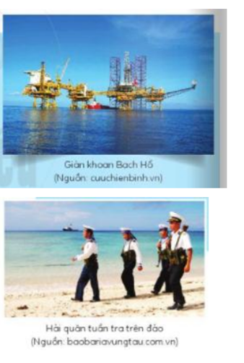    - GV gợi ý để HS biết tìm vị trí của đường chân trời bằng cách quan sát tranh và trả lời câu hỏi:  Em hãy nhận xét về vị trí đường chân trời trong ảnh?  - GV cho HS tìm hiểu các bức tranh về đề tài biển đảo với nội dung:  + Hình ảnh chính được thể hiện trong tranh  + Vị trí đường chân trời trong tranh  + Màu sắc và bố cục trong tranh.  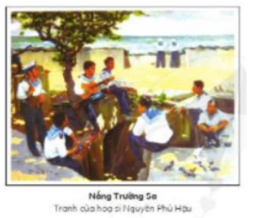  Bước 2: HS thực hiện nhiệm vụ học tập  + HS đọc sgk và thực hiện yêu cầu, ghi chépphần tìm hiểu theo các câu hỏi gợi ý.  + GV đến các nhóm theo dõi, hỗ trợ HS nếu cần thiết.  Bước 3: Báo cáo kết quả hoạt động và thảo luận  + GV gọi 2 bạn đại diện của 2 nhóm trình bày nội dung đã tìm hiểu. Các HS khác nhận xét, lắng nghe, nhận xét, bổ sung.  + GV gọi HS khác nhận xét, đánh giá.  Bước 4: Đánh giá kết quả, thực hiện nhiệm vụ học tập  + GV đánh giá, nhận xét, chuẩn kiến thức.  + GV bổ sung thêm | 1. Khám phá  - Việt Nam có bờ biển dài, có nhiều đảo, trong đó Hoàng Sa vàTrường Sa là hai quần đảo thuộc chủ quyền của Việt Nam. :  - Đường chân trời trong mĩ thuật  đường thẳng nằm ngang tầmmắt người quan sát, phân cách giữa bầu trời và mặt đát hoặc giữabầu trời và mặt biển:  + Vị trí của đường chân trời cóthể thay đổi tuỳ thuộc vào vị trícủa người quan sát (cao, thấp, ngang).  + Đường chân trời trong tranh làranh giới giữa bầu trời và mặt đất, mặt biển. Có thể đặt ở cao, thấphoặc có khi ở ngoài bức tranh.  + Khi đứng trước phong cảnh rộng lớn như mặt biển, cánh đồngchúng ta thấy có đường nằm ngang ngăn cách giữa bầu trời và mặt đất hay mặt nước biển; đường nằm ngang này được gọi là đường chân trời hay còn gọi làđường tầm mắt

